105年臺南市低碳示範校園標章認證申請佐證資料
臺南市永康區大灣國民小學-資源循環校園標章
3.1.3資源回收─推動各種資源再利用策略與制度，具有績效者
3.辦理資源回收宣導
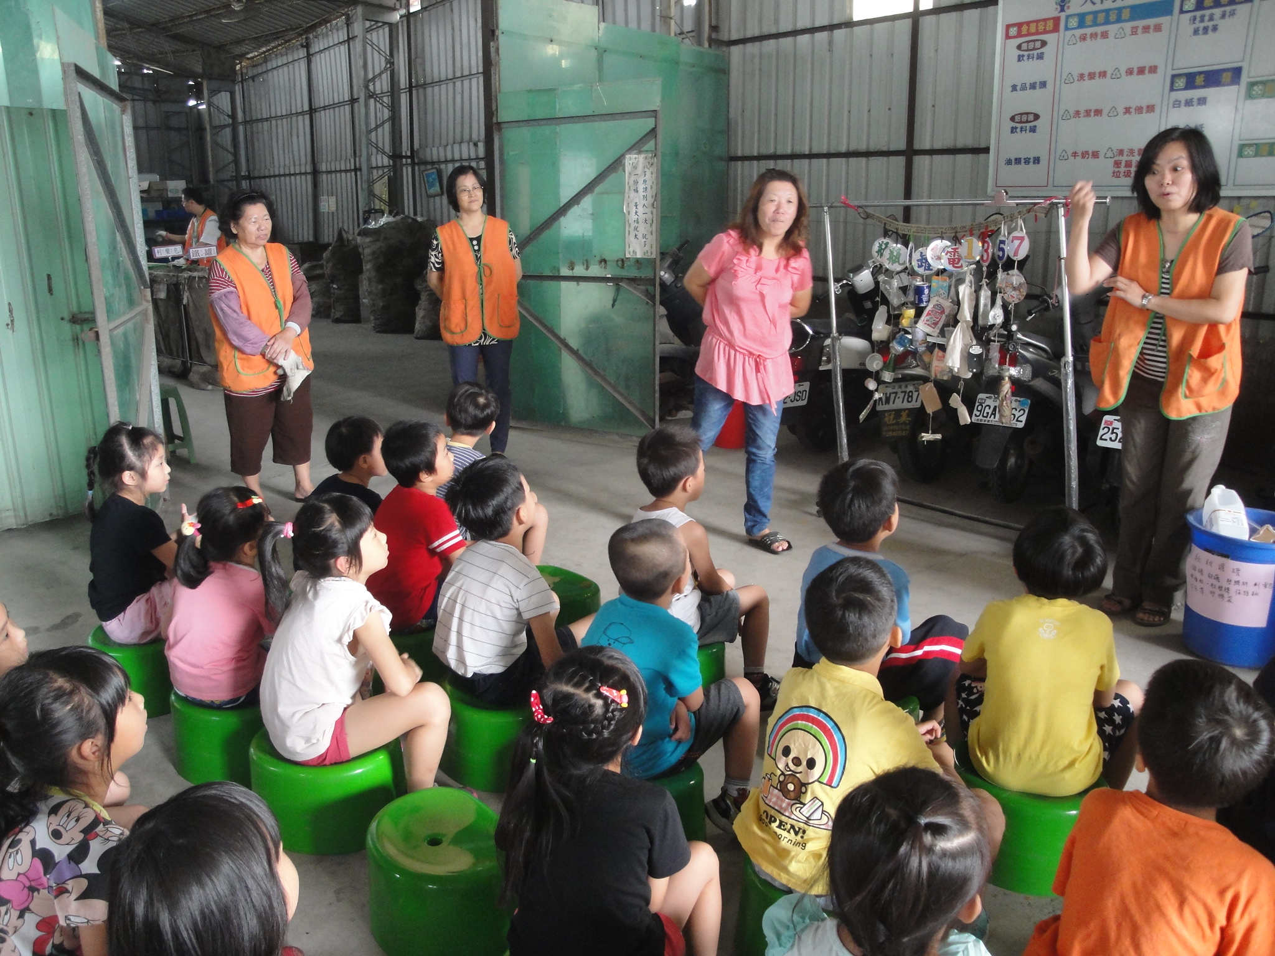

學校定期辦理資源回收宣導
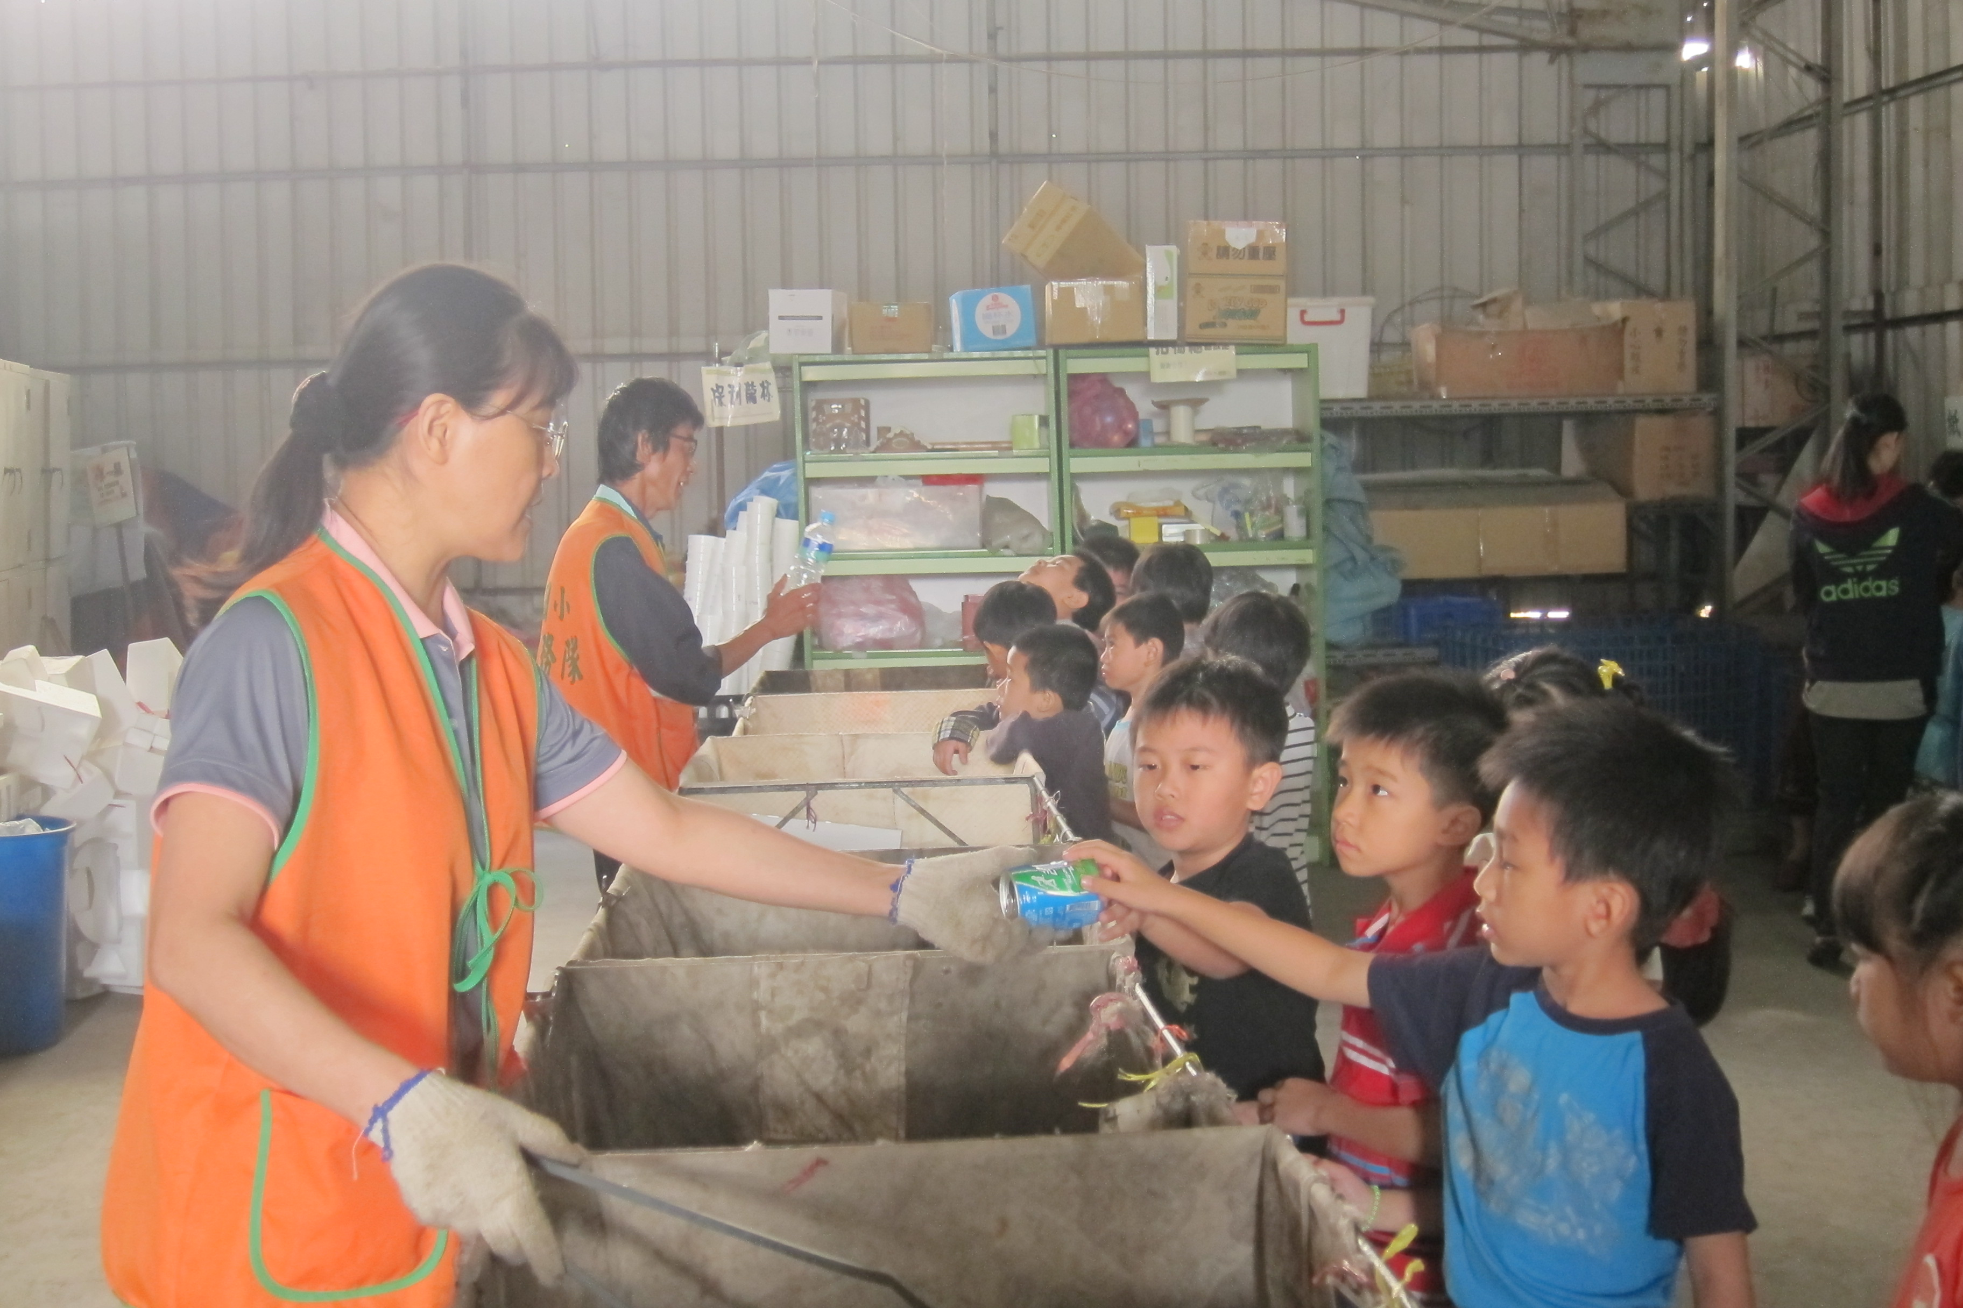

教師向學生說明資源可回收再利用

